Налоговики провели дни открытых дверей
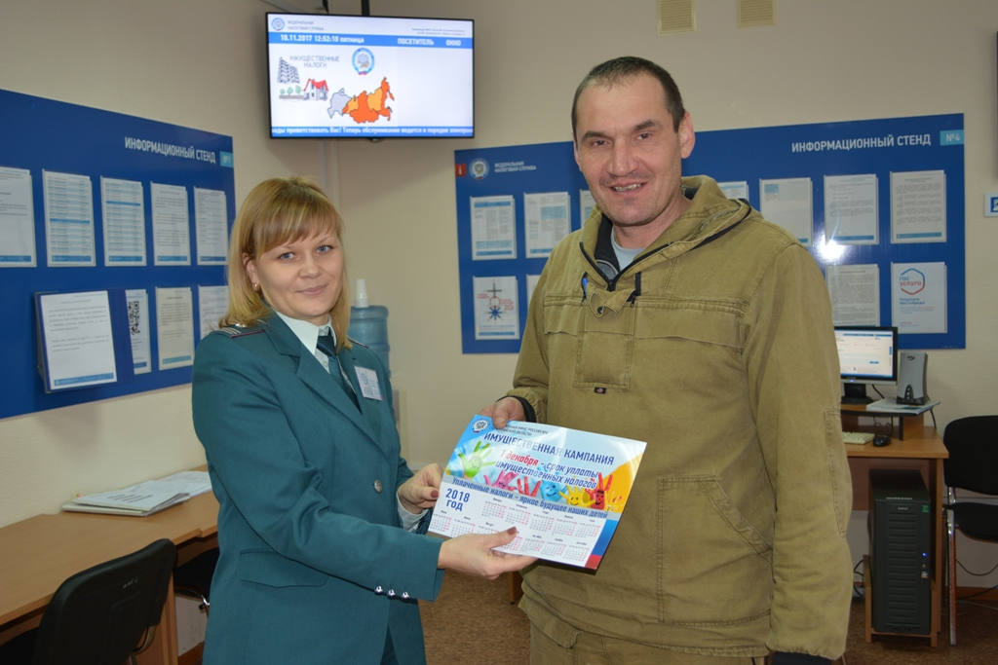
10 и 11 ноября 2017 года Федеральная налоговая служб для граждан провела акцию всероссийского Дня открытых дверей по уплате имущественных налогов. Такие мероприятия становятся хорошей осенней традицией в преддверии наступления сроков уплаты имущественных налогов. В эти дни Межрайонную ИФНС России № 6 по Курганской области в г. Шумиха и ее 7 территориально – обособленных рабочих мест посетили 1277 граждан, в том числе 259 жителей Шумихинского района.
Каждый посетитель в эти дни имел возможность в индивидуальном порядке оперативно получить квалифицированную консультацию по вопросу исчисления и уплаты имущественных налогов. Налоговые инспекторы проводили проверку данных. Основными вопросами, которые интересовали большинство граждан, касались применения льгот по указанным налогам и повторного формирования для налогоплательщиков единых налоговых уведомлений в связи с уточнением их налоговых обязательств. В инспекции был организован доступ к электронным сервисам Федеральной налоговой службы России. При поддержке налоговиков, каждый активный пользователь Интернета смог зарегистрироваться в «Личном кабинете налогоплательщика для физических лиц», c помощью которого можно оплачивать налоги в режиме онлайн, а также просматривать и распечатывать налоговые уведомления, направлять обращения в налоговые органы. В эти дни к «Личному кабинету» было подключено 82 налогоплательщика.
Кроме того, 10 ноября для школьников 9 класса МКОУ "Средняя общеобразовательная школа № 4" налоговики провели урок налоговой грамотности и небольшую экскурсию в здании налоговой инспекции. Сотрудники инспекции рассказали ребятам об имущественных налогах, о том, куда и на какие цели пойдут уплаченные гражданами в эти дни налоги. Выступления были не только познавательными, но и интересными, благодаря экскурсии. Ребята впервые увидели, чем заняты налоговики в повседневной жизни. В эти дни налоговики вручали подарки (календари, блокноты, магниты) налогоплательщикам, посетившим инспекцию.
Но работа с гражданами на этом не закончена. Двери инспекции по-прежнему открыты для граждан. Срок уплаты имущественных налогов наступает 1 декабря 2017 года. И если у Вас возникли вопросы, то сотрудники Межрайонной ИФНС России № 6 по Курганской области с готовностью ответят на них.

Отдел учета и работы с налогоплательщиками

